AURORACURATE.COM · GLOBAL PLATFORM
통합 웹 기획서
최종 정보 구조 · UX/UI 목업 · 컴포넌트 · Shopify 제작 지도
A World Connected by Experience
경험으로 연결되는 하나의 세계
항목 | 내용
문서 | AuroraCurate.com 글로벌 플랫폼 통합 웹 기획서 v1.0 (제작 인계용)
작성일 | 2026-10-04
작성 | 수석 디자인 (Claude)
대상 | 대표님, Codex 기획자·제작자, 마케터, 운영
기준 목업 | https://claude.ai/artifact/9S325ZyZ1nBDtVJqVAzieu
기준 문서 | Aurora 오픈 통합 기획서 (About · Studio · Curators · Community · Shop · 푸터·법적 고지)
원칙 | 새 구조를 만들지 않음 — 지금까지 가장 완성도 높은 화면과 컴포넌트를 선별·통합
목차

Word에서 목차가 비어 보이면 목차를 마우스 오른쪽 버튼으로 눌러 ‘필드 업데이트’를 선택하세요.

1. 5초 안에 이해되는 Aurora
처음 온 사람이 첫 화면에서 5초 안에 세 가지를 알아야 합니다: Aurora가 무엇인지, 네 곳이 무엇인지, 그 네 곳이 어떻게 이어지는지.

1.1 한 문장
언어 | 문장
쉬운 말 | Aurora는 아시아와 세계의 멋진 사람·아이디어·브랜드를 찾아서, 그 이야기를 읽고, 그 사람을 만나고, 함께 참여하고, 마음에 드는 것을 가져갈 수 있게 해 주는 곳입니다.
첫 화면 제목 | Read the story. Meet the people. Join in. Take it home.
회사 정의 | Aurora is a global production house and experience platform created by Asia Lab.
슬로건 | A World Connected by Experience — 경험으로 연결되는 하나의 세계

1.2 네 개의 문 — 한 단어 동사로
네 곳마다 동사 하나를 정했습니다. 이 동사와 색은 첫 화면, 메뉴 아래 길잡이 막대, 카드, 라벨 어디서나 똑같이 씁니다. 같은 말을 반복해야 기억됩니다.
# | 곳 | 동사 | 초등학생에게 설명하면 | 여기서 하는 일 | 색
1 | Studio | Read the story | 멋진 사람들의 이야기를 읽고 보는 곳 | 인터뷰·영상·에디토리얼, Aurora 100 · Global Faces 100 | Deep Cosmos 남색
2 | Curators | Meet the people | Aurora가 고른 사람들을 만나는 곳 | 아티스트·크리에이터·전문가 프로필과 추천 | Aurora Magenta 자홍
3 | Community | Join in | 같은 관심을 가진 사람들과 이야기하고 배우는 곳 | 무료 Lounge, 코호트·코스·워크숍·디지털·경험 | Solar Ember 주황
4 | Shop | Take it home | 이야기 속 물건과 프로그램을 사는 곳 | 실물 상품, 프로그램, Fund·Together·Made for You | Velvet Eclipse 와인

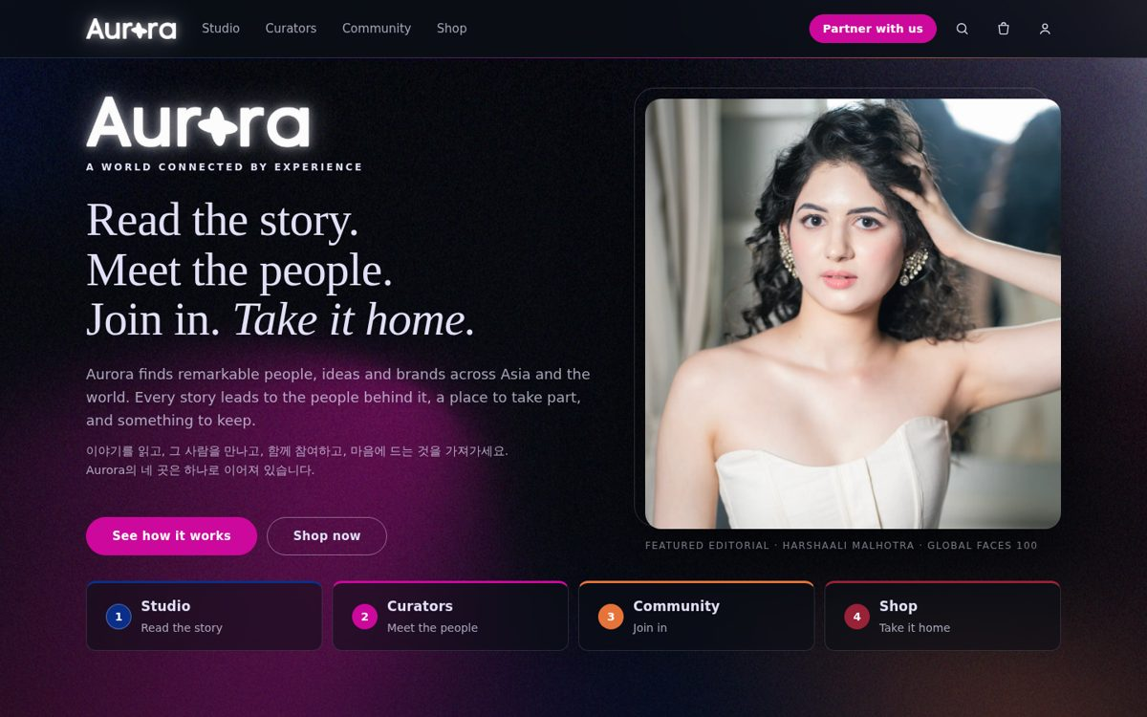
최종 Home 첫 화면 (1440) — 로고·슬로건, 네 동사 제목, 네 개의 문이 한 화면 안에

1.3 5초 테스트 (오픈 전 필수)
- Aurora를 모르는 사람 5명에게 Home 첫 화면을 5초 보여 주고 화면을 닫습니다.
- 질문 1: “이 사이트는 무엇을 하는 곳인가요?”
- 질문 2: “네 곳의 이름을 말할 수 있나요? 각각 무엇을 하나요?”
- 질문 3: “여기서 무언가를 살 수 있나요?”
- 통과 기준: 5명 중 4명이 세 질문에 맞게 답함. 미달 시 제목과 문 라벨만 고쳐 다시 테스트.

2. 연결 원리 — 하나의 이야기, 네 개의 문
Aurora의 모든 것은 하나의 이야기(사람·브랜드·제품)를 중심으로 네 곳이 이어지는 구조입니다. 고객은 어느 문으로 들어와도 나머지 세 곳으로 갈 수 있습니다.
단계 | 곳 | 고객 행동 | 다음 문으로 넘기는 장치
발견 | Studio | 이야기를 읽는다 | 기사 끝 ‘이 사람 / 이 프로그램 / 이 상품’ 연결 (실제 관계가 있을 때만)
협업 | Curators | 사람을 만난다 | 프로필의 Studio·Community·Shop 탭, ‘Start Collaboration’ (제안은 Aurora로)
참여 | Community | 함께한다 | 무료 Lounge → 프로그램 상세 → Shop 결제
구매 | Shop | 가져간다 | 상품 상세 하단 ‘Connected to this product’ — 큐레이터·이야기·대화로 되돌아감

2.1 실제 예시 — 첫 판매 흐름 그대로
Home의 ‘How Aurora connects’ 섹션은 지어낸 예가 아니라 오픈 첫 판매 흐름(대표 결정 권장안 02)을 그대로 보여 줍니다.
- Studio · Read the story — 한국·아시아에서 커리어를 만드는 이야기를 읽는다 (Hustle 분야).
- Curators · Meet the people — 그 일을 하는 전문가들이 누구이고 어떻게 일하는지 본다.
- Community · Join in — 무료 Aurora Lounge에서 같은 길을 가는 사람들과 질문한다.
- Shop · Take it home — 60분 K-Career Entry Session을 예약하고 다음 단계를 받는다 (Shopify 결제).
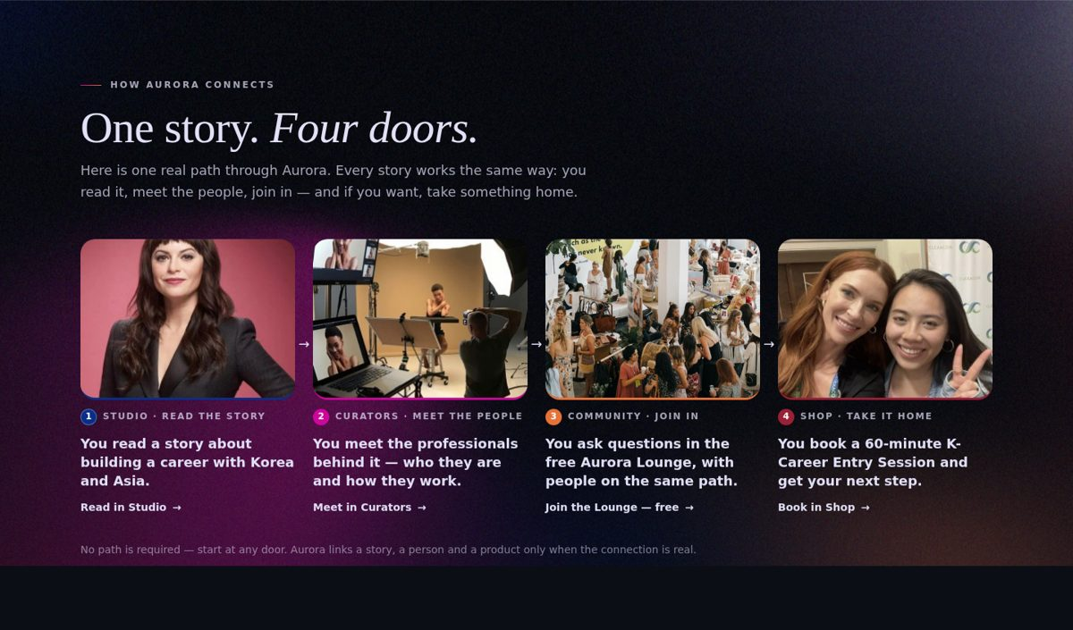
Home ‘One story. Four doors.’ — 네 단계 흐름 (1440)

2.2 연결 규칙
- 실제 관계가 있을 때만 연결합니다. 협업 계약, 실제 사용, 편집 선정이 문서로 있어야 합니다.
- 관계가 없으면 ‘Keep exploring’ 같은 일반 안내로 바꾸고, 추천이나 보증처럼 보이지 않게 합니다.
- 돈·무상 제공·수수료 관계가 있으면 추천 가까이에 공개합니다 (FTC 지침).
- 어느 길도 강요하지 않습니다 — 구매 없이 읽고 참여할 수 있습니다.

3. 사이트 구조 (정보 구조)

3.1 전역 탐색
위치 | 구성
헤더 | Aurora 로고 · Studio · Curators · Community · Shop · Partner with us · 검색 · 장바구니 · 계정
길잡이 막대 (신규) | 네 세계 페이지와 그 하위 페이지(기사·프로필·프로그램·상품) 상단에 ‘1 Studio · 2 Curators · 3 Community · 4 Shop’과 현재 위치 표시
푸터 | 브랜드 · Aurora · Work with Aurora · Help · 정책 줄 · 법인 고지 · 저작권

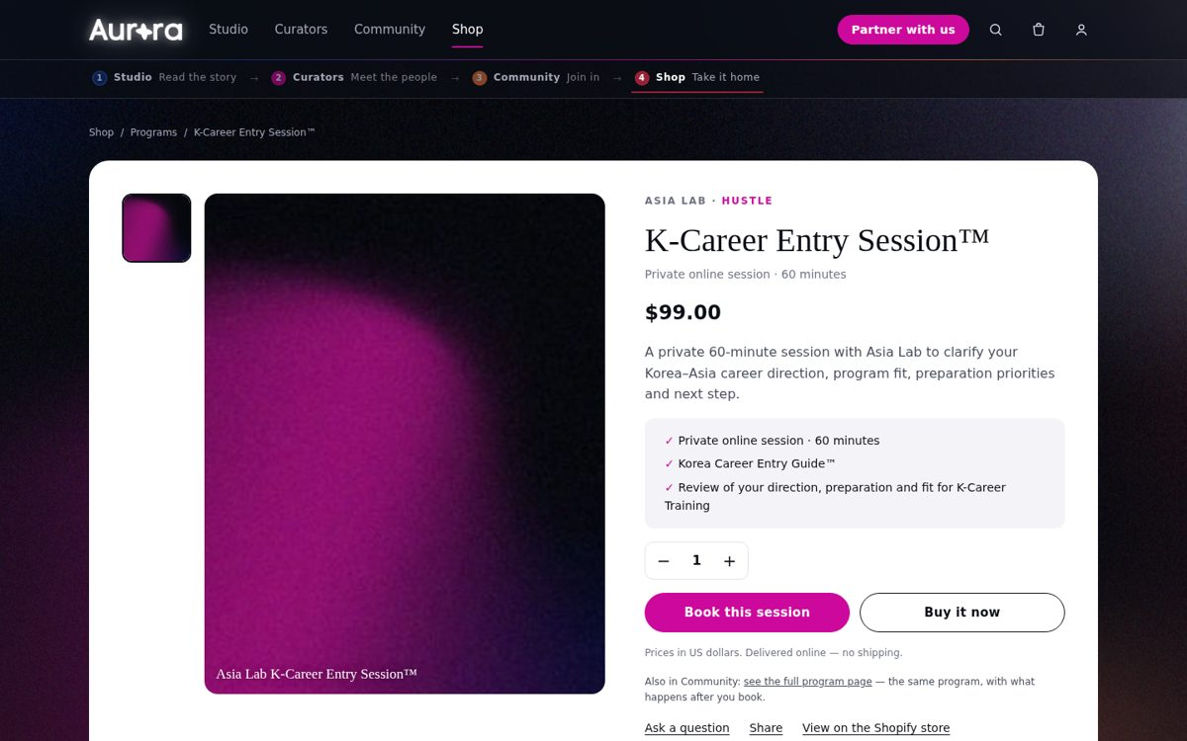
길잡이 막대 — 상품 상세에서 ‘4 Shop · Take it home’이 현재 위치 (1440)

3.2 페이지 지도
영역 | 페이지 | 목적 | 주 행동
공통 | Home | 5초 이해 → 원하는 문으로 | See how it works / Shop now
Studio | Studio · Article · Nine Tails(분야) | 이야기 발견 | Read → 연결된 사람·프로그램·상품
Curators | Curators · Curator profile | 사람 발견과 협업 | Meet → Start Collaboration
Community | Community · Program(offer) · Member area(learn) | 참여와 배움 | Join the Lounge — free / Book
Shop | Shop · Collection · Product · Cart · Order · Projects · Project | 구매 | Add to cart / Book this session
협업 | Work with Aurora · Application result | 브랜드·큐레이터·명예기자 제안 | Send proposal
신뢰 | About · Help · Policies(6) · Aurora Entities | 누구와 거래하는지, 도움 | Contact
운영 | Review hub · Staff board · Design guide | 내부 검토 (공개 안 함) | —

4. 화면별 최종안
아래 순서가 최종입니다. 각 화면은 목업 링크에서 그대로 볼 수 있습니다.

4.1 Home
순서 | 섹션 | 쉬운 설명 | Shopify 섹션
1 | Brand hero | 로고·슬로건·네 동사 제목·한 줄 설명·두 버튼·대표 사진 | index.json › brand
2 | Four doors | 1 Studio · 2 Curators · 3 Community · 4 Shop (동사 한 단어) | index.json › brand (블록 4개)
3 | Four places | 네 곳의 사진 카드와 한 문장 설명 | index.json › four
4 | How Aurora connects | 하나의 이야기가 네 단계로 이어지는 실제 예 | index.json › connect (신규)
5 | Two projects | Aurora 100 · Global Faces 100 (두 공식 IP) | index.json › projects
6 | Nine Tails | 아홉 분야 아이콘 | index.json › nine
7 | Trending now | Studio 최신 이야기 | index.json › trending
8 | The whole picture | 원본 생태계 이미지 + 네 동사 칩 | index.json › ecosystem
9 | Shop edit | 상품과 Fund·Together·Made for You | index.json › shop_edit
10 | Community | 대화로 이어지기 | index.json › community
11 | Collaboration | Partner with us | index.json › collaboration

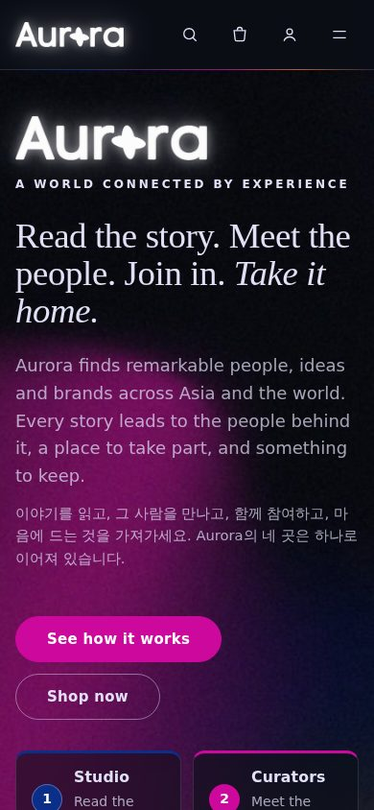
Home 모바일 (390) — 제목과 버튼, 그 아래 네 개의 문

4.2 Studio — Read the story
- 큰 커버, 비대칭 이미지, 다섯 코너, Aurora 100 · Global Faces 100, Trending, 분야 필터.
- 기사 끝: 실제 관계가 있는 사람·프로그램·상품 1개씩.
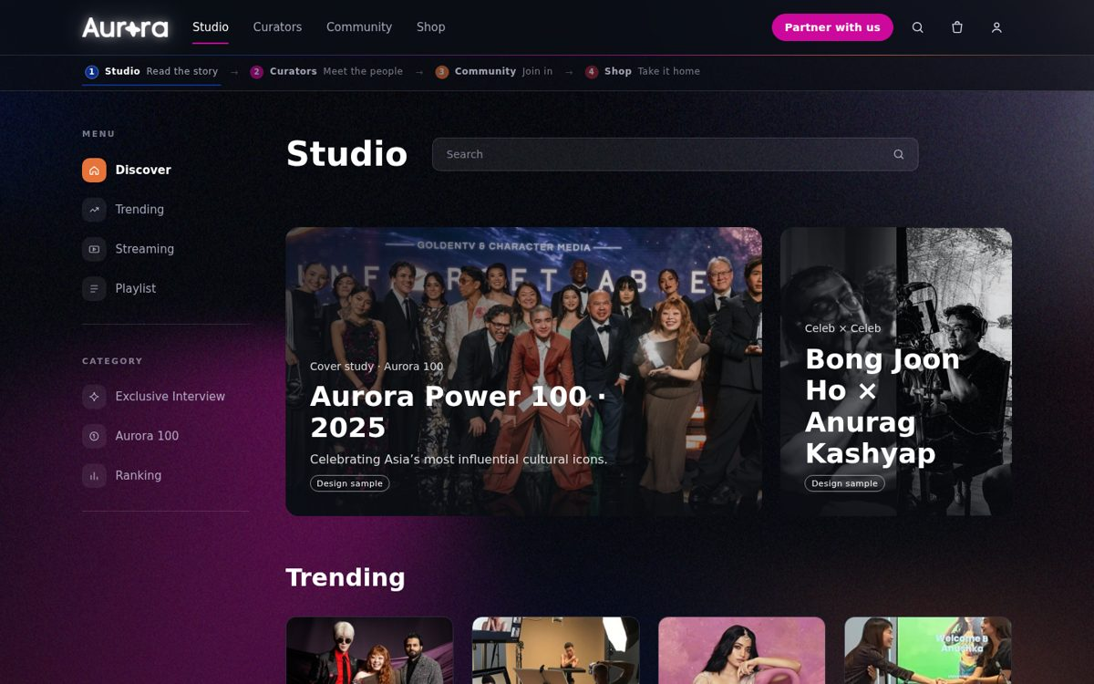
Studio (1440)

4.3 Curators — Meet the people
- 인물 띠 → 비대칭 이야기 → 원형 인물 → 편집 선정. 프로필: 배너·아바타·소개·탭(Studio/Community/Shop)·협업 버튼.
- 두 데이터 세트(내용 많은 인물 / 연결 없는 인물) 모두 빈 곳 없이 정직하게.
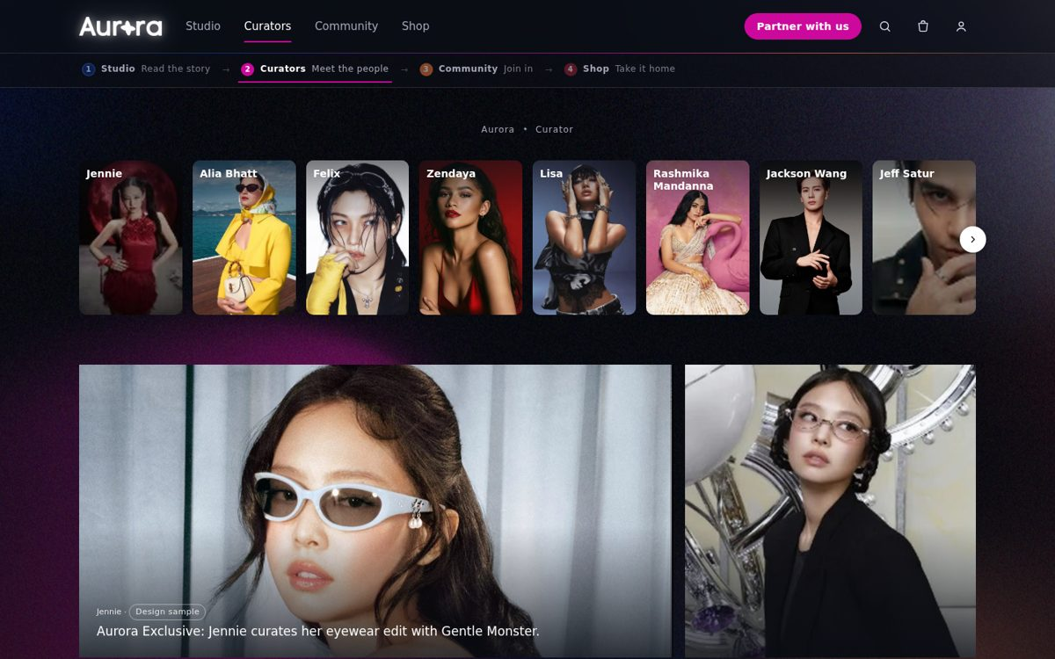
Curators (1440)
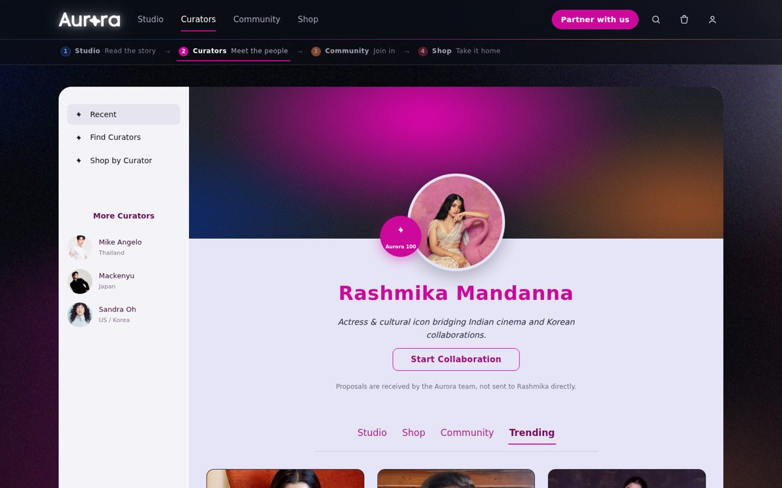
Curator profile (1440)

4.4 Community — Join in
- 세 갈래: Read(로그인 없이) · Join(무료 Lounge) · Learn & experience(유료 프로그램).
- 프로그램 시장: 코호트·코스·워크숍·디지털·경험 — 상태(Open · Free · Apply · Preview · Soon · Sample) 표기.
- 회원 공간(Tevello) 16개 상태: 로그인·권한 오류·잠긴 수업·글쓰기·신고까지.
결정 대기: 히어로 문구 ‘Where Global Voices Meet Influence’ → 권장 ‘…Meet Culture’. 대표 승인 시 바로 교체.
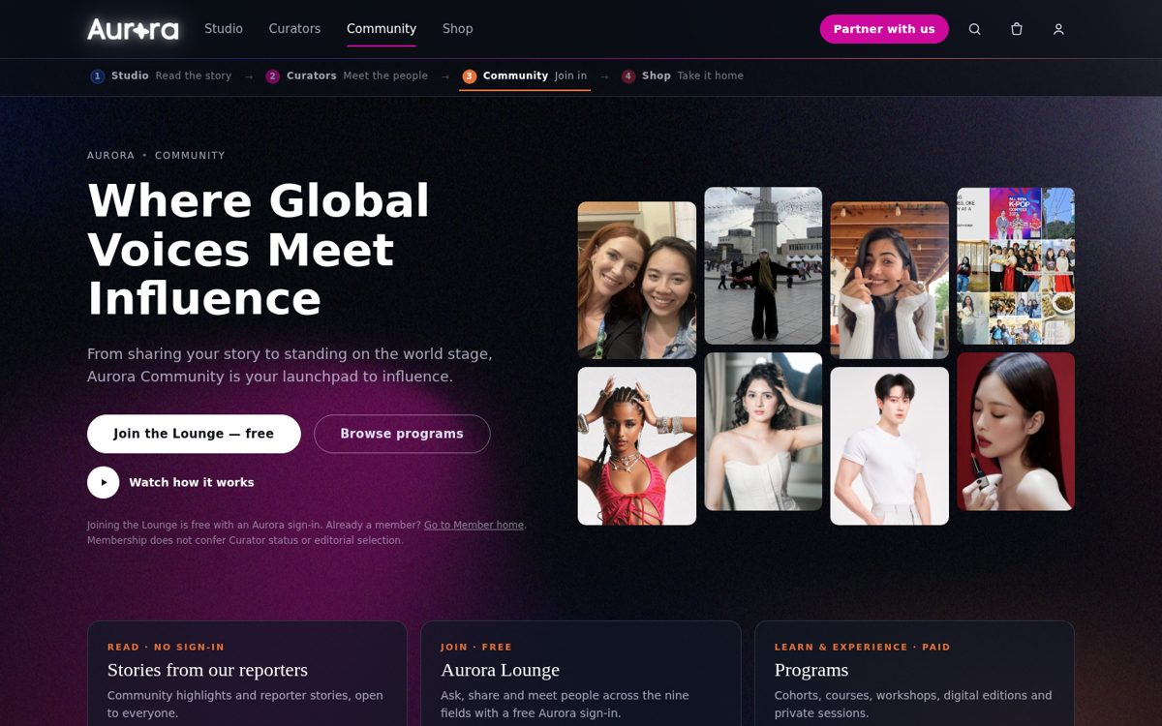
Community (1440)
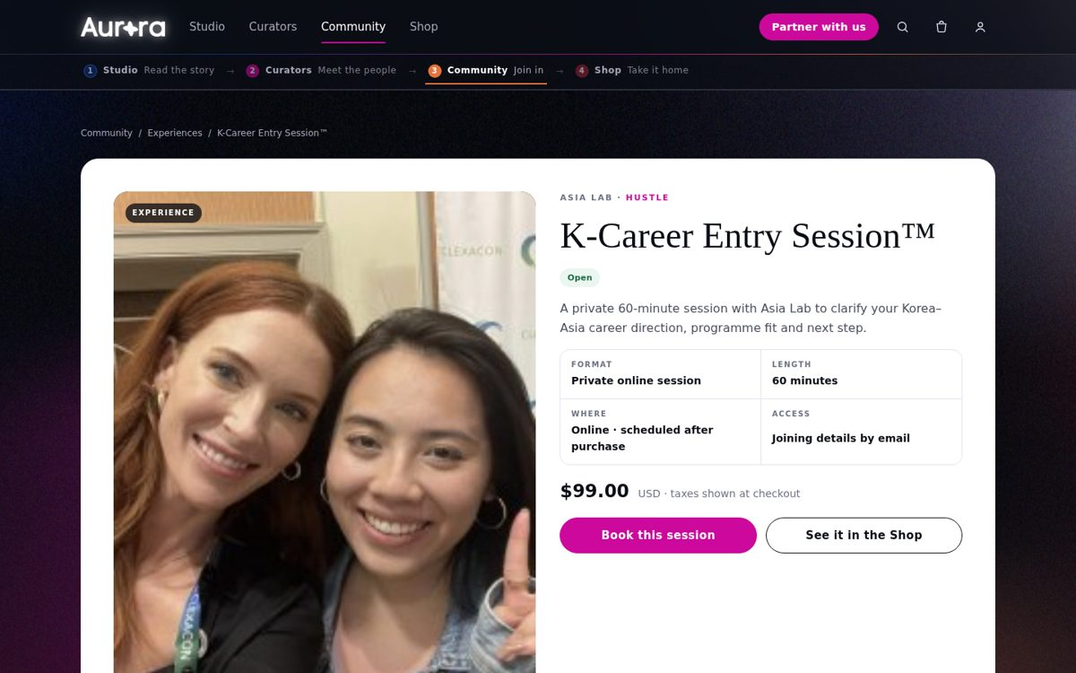
Program detail — K-Career Entry Session (1440)
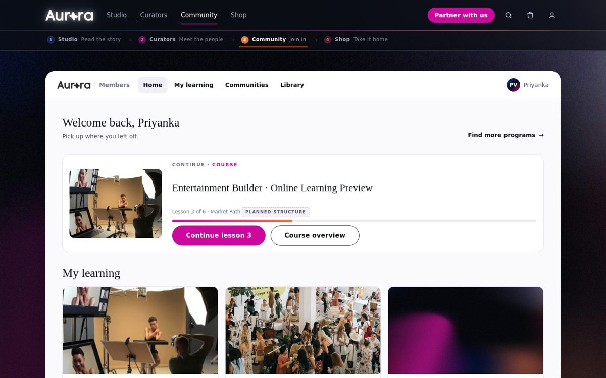
Member area — Tevello 화면 기준 (1440)

4.5 Shop — Take it home
- Hero → Highlights → 네 가지 쇼핑 길(Ready now · Programs · Fund·Together · Made for You) → 이미지 진열 → Ranking(Editorial selection) · Curator’s Recommendation · Curation.
- 상품 상세: 사진·옵션·가격·결제 버튼 → ‘Ships from · Returns for this item’(상품별) → Aurora의 한마디 → 연결된 세계.
- 장바구니 7개 상태, 주문 6개 상태 — 품절·국가 미지원·결제 실패까지.
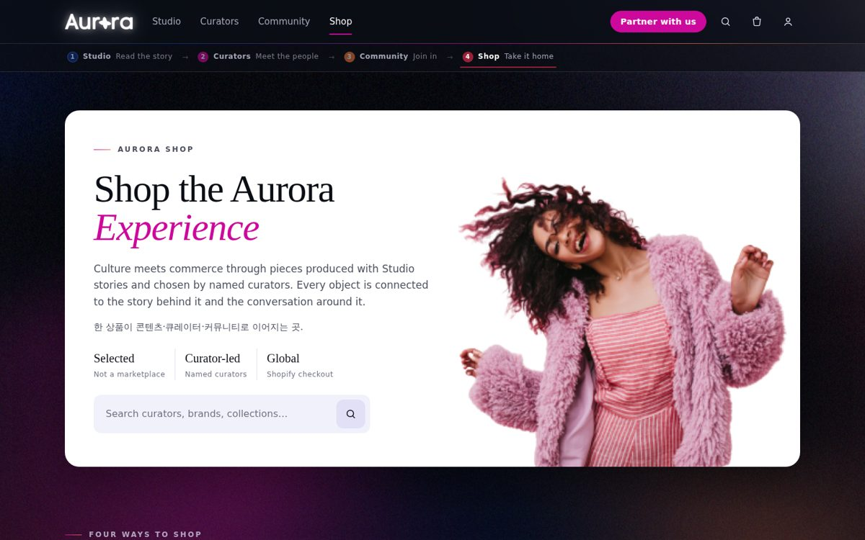
Shop (1440)
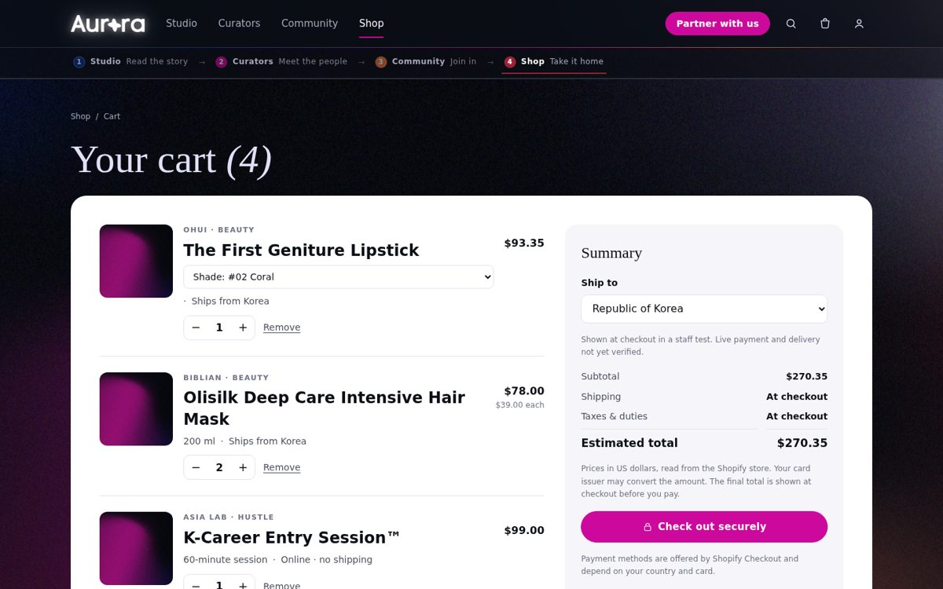
Cart (1440)
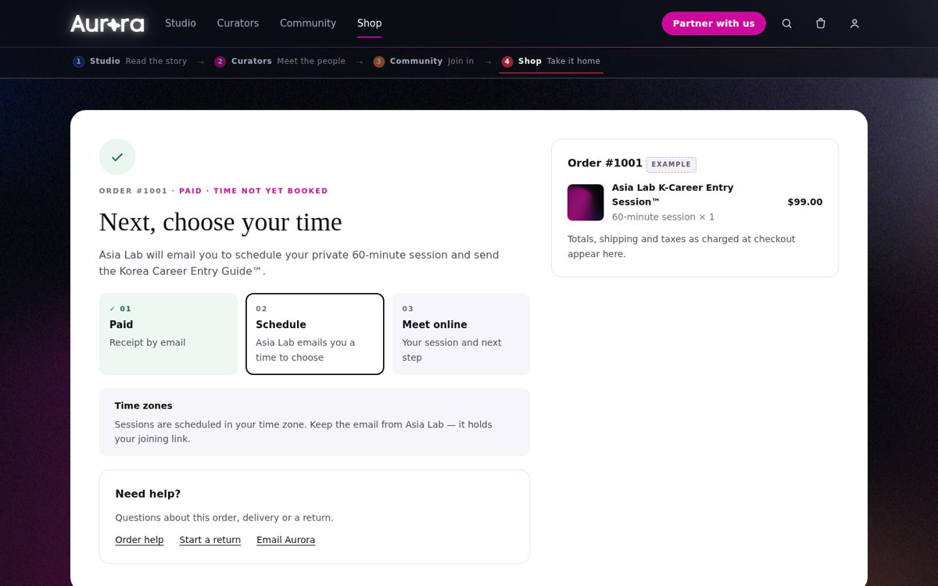
Order — 세션 결제 후 ‘시간 미예약’ 상태 (1440)

4.6 About · 협업 · 신뢰
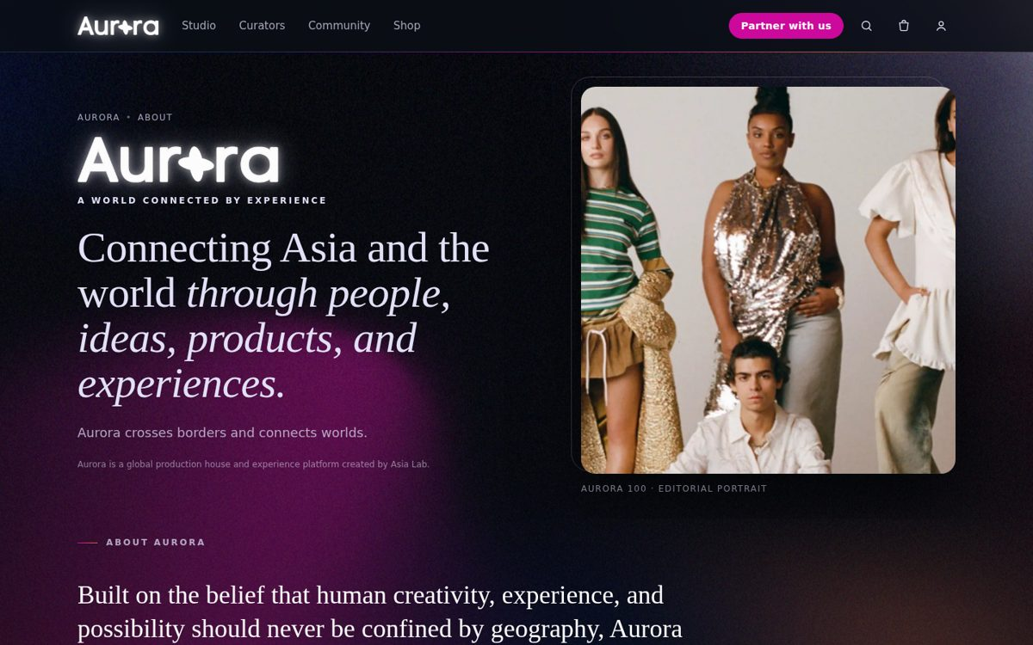
About (1440)
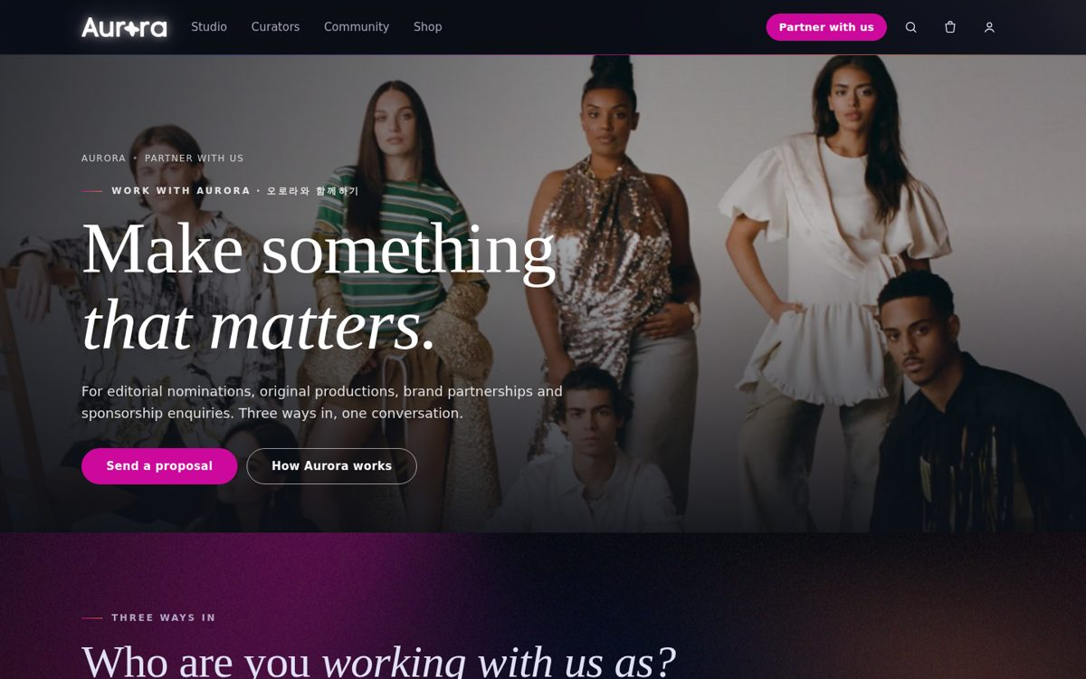
Work with Aurora (1440)
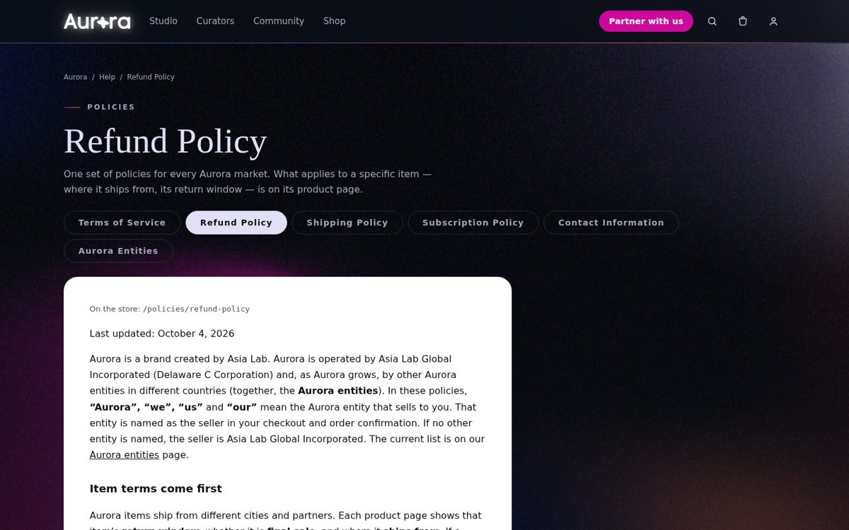
Policies — 정책 6종, 상품별 조건 우선 (1440)

5. 컴포넌트 라이브러리 (선별 통합본)
새로 만든 것은 세 개(Four doors · Connect flow · World bar)뿐이고, 나머지는 이미 검수한 목업 컴포넌트를 그대로 씁니다.
컴포넌트 | 쓰는 곳 | 핵심 규칙 | 상태
Header | 모든 페이지 | 4개 메뉴 + Partner with us, 모바일 메뉴 | 기존
World bar (신규) | 네 세계와 하위 페이지 | 현재 위치 강조, 모바일은 이름만 | 신규
Four doors (신규) | Home 첫 화면 | 번호·이름·동사, 세계 색 상단선 | 신규
Connect flow (신규) | Home | 4단계 사진·라벨·한 문장·링크, 모바일은 세로선 | 신규
Way card | Home four | 사진 + 동사 라벨 + 한 문장 | 기존 (문구 정리)
Story card | Studio · Home | 샘플은 ‘Design sample’ 표기 | 기존
Person card / Profile | Curators | 검증 안 된 순위·조회수 표시 금지 | 기존
Product card · PDP | Shop | 가격은 Shopify 값, 할인 비교가 없음 | 기존 + 상품별 조건
Program card · Offer | Community · Shop | 상태 배지, ‘Price set at launch’ | 기존
State panels | Cart · Order · Learn · Application | 막다른 길 없이 다음 행동 제시 | 기존
Chips · Tabs · Buttons | 전체 | 주 행동은 Magenta, 보조는 테두리 | 기존
Policy document | Policies | Read 모드, 표는 모바일 가로 스크롤 | 기존
Footer + legal row | 전체 | 정책 링크·법인 고지·Your Privacy Choices | 기존

6. 디자인 시스템 요약
요소 | 규칙
두 모드 | Stage(어두운 배경) = 발견·에디토리얼 · Read(밝은 면) = 구매·학습·폼·정책
세계 색 | Studio 남색 #0B2F89 · Curators 자홍 #CD089C · Community 주황 #E6733A · Shop 와인 #992138
주 행동 | Aurora Magenta 버튼 한 개 — 한 화면에 주 버튼은 하나
서체 | 제목 Bodoni Moda · 본문 Manrope · 한국어 Pretendard · IP 이름 Poppins Light
로고 | 어두운 배경 흰 로고+빛, 밝은 배경 검정 로고
IP 마크 | Aurora 100 · Global Faces 100 공식 파일만
접근성 | 포커스 링, 대비, 비활성 버튼엔 이유 표기, 이미지 대체 텍스트
반응형 | 1440 · 1024 · 390 · 360 — 가로 스크롤 없음

전체 규칙은 목업의 Design guide 페이지에 있습니다.

7. 쉬운 말 원칙
- 동사로 말한다 — Read the story · Meet the people · Join in · Take it home.
- 한 문장에 한 가지 — 초등학생이 소리 내어 읽어도 이해되게.
- 약속하지 않는다 — ‘성공’, ‘영향력 보장’, 근거 없는 숫자·순위·긴급 문구 금지.
- 표시하고 숨기지 않는다 — 샘플은 Sample, 준비 중은 Soon, 가격 미정은 ‘Price set at launch’.
- 다음 행동을 준다 — 오류·빈 화면·품절에도 갈 곳을 하나 안내.

8. Shopify 제작 지도
목업의 각 화면을 Shopify 테마에 어떻게 옮기는지입니다. MAIN 테마에 직접 쓰지 않고, 미리보기 테마에서 만들고 검수한 뒤 게시합니다.

8.1 템플릿
목업 | Shopify 템플릿 | 비고
Home | templates/index.json | 섹션 11개 (4.1 표)
Studio | templates/page.aurora-studio.json (현 index.aurora-studio) | 기사 = 블로그 article
Article | templates/article.json | 관계 메타필드로 끝 연결
Curators / Profile | templates/page.curators.json · metaobject 페이지 curator | 인물 = 메타오브젝트
Community / Program | templates/page.community.json · product.program.json | 학습 공간은 Tevello
Shop / Collection | templates/page.aurora-shop.json · collection.json | 필터 = Search & Discovery
Product (실물) | templates/product.json | 상품별 조건 메타필드
Product (세션·프로그램) | templates/product.session.json | 예약 안내, 배송 없음
Projects | templates/page.projects.json | Fund·Together는 관심 명단
Work with Aurora | templates/page.aurora-partners.json | 폼 = Shopify Forms 또는 외부 접수
About · Help | templates/page.about.json · page.help.json | —
Policies | Shopify 기본 정책 페이지 /policies/… | 테마는 링크만
Aurora Entities | pages/aurora-entities (게시 완료) | 법인 추가 시 표 갱신
Cart · Order | Shopify 기본 장바구니 + 주문 상태 페이지 | 목업 상태는 안내 문구 기준

8.2 공통 조각 (snippets)
조각 | 내용
world-bar.liquid | 네 세계 길잡이 막대 — template 이름으로 현재 위치 판단
four-doors (brand 섹션 블록) | 번호·이름·동사·링크 4블록
connect (섹션) | 4블록: 세계, 동사, 이미지, 문장, 링크 — 편집자가 예시를 바꿀 수 있음
item-terms.liquid | 상품 상세 출고지·반품 조건 — 메타필드 없으면 기본값
legal-row.liquid | 정책 링크·법인 고지 — shop 객체와 테마 설정에서 읽음

8.3 데이터 (메타필드·메타오브젝트)
대상 | 필드 | 용도
Product | aurora.ships_from · return_days · final_sale · return_note | 상품별 배송·반품 고지
Product | aurora.field · aurora.note · aurora.relations(curator, article, offer) | 분야, 편집 한마디, 연결된 세계
Metaobject curator | name · role · bio · avatar · banner · links · relations | Curators 프로필
Metaobject offer | type · status · format · length · outcomes · structure · refund | 프로그램 상세
Article | aurora.relations · aurora.ip(Aurora 100 / Global Faces 100) | 기사 끝 연결
Theme settings | legal entity · address · email · phone(선택) · privacy choices | 푸터 법인 줄

8.4 앱과 외부 서비스
기능 | 도구 | 상태
결제 | Shopify Checkout · Payments | 설정 완료 (대표 확인)
커뮤니티·학습 | Tevello | 테스트 강좌 2개 — 실제 구매→접근 테스트 필요
멤버십 구독 | Shopify 구독 앱 | 구독 정책 게시 후
리뷰 | 구매 인증 리뷰 앱 | 실구매 후기만
개인정보 | Shopify Customer Privacy · 판매·공유 거부 페이지 | 켜짐
라이브 | LiveMeUp | 기능 확인 후

9. 제작 순서와 완료 기준
단계 | 만드는 것 | 완료 기준
1 | 공통: 헤더 · World bar · 푸터·법적 줄 · 디자인 토큰 | 모든 템플릿에 동일 적용, 360px 가로 스크롤 없음
2 | Home 11개 섹션 | 5초 테스트 5명 중 4명 통과
3 | Shop · Product(실물/세션) · Cart 안내 | 테스트 주문 1건 결제→주문 메일→추적
4 | Community · Program · Tevello 연결 | 구매→같은 이메일 로그인→첫 수업 열림
5 | Studio · Article · 연결 메타필드 | 기사 끝 연결이 실제 관계에만 표시
6 | Curators · Profile 메타오브젝트 | 두 데이터 세트 모두 빈칸 없이
7 | About · Help · Work with Aurora · Projects | 모든 폼 접수 확인 메일
8 | 정책 게시 · 스토어 이메일 · 최종 QA | 정책 6종 링크 동작, 오픈 체크리스트 통과

10. 품질 기준
- 화면: 1440 · 1024 · 390 · 360에서 가로 스크롤 0, JS 오류 0, 깨진 이미지 0 (현재 목업 26페이지 통과).
- 속도: 첫 화면 이미지는 적정 크기(WebP), 아래 이미지는 지연 로딩.
- 접근성: 키보드로 네 개의 문·길잡이 막대·주 버튼에 도달, 포커스 링 표시, 대비 기준.
- 정직: 샘플·준비 중·가격 미정 표시, 관계 공개, 근거 없는 숫자 없음.
- 법적: 푸터 정책 링크, 법인 고지, Your Privacy Choices, 상품별 반품 조건.

11. 남은 결정
# | 결정할 것 | 권장안
1 | Community 히어로 문구 | ‘Where Global Voices Meet Culture’로 교체
2 | 출시 국가 (실물) | 테스트 주문 후 2–3개 시장, 디지털·프로그램은 전 세계
3 | 첫 판매 흐름 | K-Career Entry Session + 검증된 실물 1개 + 무료 Lounge (Home 예시와 동일)
4 | 정책 게시 | 정책 5종 Shopify 관리자에 붙여넣기 (원고 완료) + 스토어 이메일 contact@
5 | 공식 소셜 URL | Instagram · YouTube 확정 후 헤더·푸터 동일 표시
6 | 인물 사진 권리 | 인물별 승인 범위 기록 후 공개

부록. 목업 바로가기
화면 | 목업 주소 (공유 링크 안)
Home · 연결 예시 | home.html · home.html#connect
Studio · Article | studio.html · article.html
Curators · Profile | curators.html · curator.html · curator.html?c=nmixx
Community · Program · Member | community.html · offer.html?o=k-career-entry · learn.html?s=home
Shop · Product · Cart · Order | shop.html · product.html?p=k-career-entry-session · cart.html · order.html
Projects | projects.html · project.html?p=fund
About · Help · Policies | about.html · help.html · policy.html?p=refund
검토 | review.html · guide.html (?review=1로 검토 메모 보기)

https://claude.ai/artifact/9S325ZyZ1nBDtVJqVAzieu

